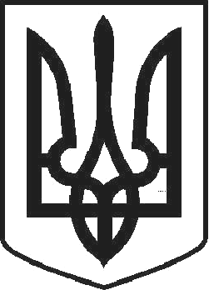

УКРАЇНА

ЧОРТКІВСЬКА МІСЬКА РАДА ТРИДЦЯТЬ ШОСТА СЕСІЯ СЬОМОГО СКЛИКАННЯ

РІШЕННЯ

від 16 березня 2018 року

м. Чортків № 1004

Про затвердження угод між Чортківською міською радою

та Чортківською районною радою

Відповідно до статті 93 Бюджетного кодексу України, керуючись статтею 26 Закону України «Про місцеве самоврядування в Україні», міська рада

ВИРІШИЛА:

- Передати з Чортківського міського бюджету до Чортківського районного бюджету кошти на співфінансування видатків в галузі охорони здоров’я.

- Затвердити угоди про передачу-приймання видатків на виконання повноважень між Чортківською міською радою та Чортківською районною радою (додаються).

- Контроль за рішенням покласти на заступника міського голови з питань діяльності виконавчих органів міської ради Тимофія Р.М. та постійну комісію міської ради з бюджетно-фінансових, економічних питань, комунального майна та інвестицій.

Міський голова Володимир ШМАТЬКО

